Министерство образования Республики Беларусь
Учреждение образования
БЕЛОРУССКИЙ ГОСУДАРСТВЕННЫЙ УНИВЕРСИТЕТ
ИНФОРМАТИКИ И РАДИОЭЛЕКТРОНИКИ
Факультет компьютерного проектирования
Кафедра проектирования информационно-компьютерных систем
Дисциплина Бизнес-анализ и управление изменениями
Отчет по лабораторной работе №3 на тему:
«ВЫЯВЛЕНИЕ, АНАЛИЗ И МОДЕЛИРОВАНИЕ ТРЕБОВАНИЙ»
Выполнил | _________________ | Я.В. Шидловская
 | (подпись) | 414301
Проверил | _________________ (подпись)  Минск 2025 | Ж. Б. Левченя

1 СБОР ТРЕБОВАНИЙ ПОСРЕДСТВОМ ПРИМЕНЕНИЯ ТЕХНИК ВЫЯВЛЕНИЯ ТРЕБОВАНИЙ (ИНТЕРВЬЮ, ТЕЛЕФОННЫЕ ПЕРЕГОВОРЫ, ПЕРЕПИСКА, ГРУППОВЫЕ ИНТЕРВЬЮ, СЕМИНАР РАБОЧЕЙ ГРУППЫ, АНКЕТИРОВАНИЕ (ОПРОСЫ), СОВЕЩАНИЯ, МОЗГОВОЙ ШТУРМ, ФОКУС-ГРУППЫ, НАБЛЮДЕНИЕ, ЭКСПЕРТЫ И КОНСУЛЬТАНТЫ, АНАЛИЗ ДОКУМЕНТОВ, ФУНКЦИОНАЛЬНОСТЬ СИСТЕМ)

1.1 Ключевые подходы к идентификации заинтересованных сторон проекта

В ходе анализа методологий сбора требований было проведено исследование различных техник, позволяющих эффективно выявлять и документировать потребности пользователей и заинтересованных сторон. Как показано в таблице ключевых подходов (Рисунок 1.1), каждая из рассмотренных техник обладает уникальным набором преимуществ и недостатков.
Таблица 1.1 – Техники идентификации заинтересованных сторон
Название техники | Суть техники | Недостаток техники
Анкетирование (опросы) | Онлайн-анкеты среди сотрудников и руководителей для сбора данных о болевых точках (дубли закупок, поиск ресурсов) и желаемых функциях (рекомендации, трекинг прогресса) | Низкий отклик, поверхностные ответы без глубокого обсуждения
Интервью | Индивидуальные беседы с HR, L&D-менеджерами, IT-администраторами и разработчиками о процессах закупок, лицензиях, аналитике | Субъективность, зависимость от подготовки респондента
Анализ документов | Изучение регламентов закупок, политик доступа, отчетов по обучению, списков существующих подписок (O’Reilly и др.) | Документы могут быть устаревшими, не отражать реальные нужды
Мозговой штурм | Групповая сессия с разработчиками и HR для генерации идей по рекомендациям, аналитике и интеграциям | Доминирование активных участников, требует хорошего модератора
Фокус-группы | Обсуждение в группах по 6–8 человек (разработчики + руководители) о приоритетах (каталог, мгновенный доступ, прогресс) | Групповая динамика может подавлять мнение меньшинства
Наблюдение | Мониторинг, как сотрудники сейчас ищут материалы (Google, личные подписки, запросы в закупки) | Требует времени, субъективная интерпретация

2 ФОРМИРОВАНИЕ МАТРИЦЫ ОТСЛЕЖИВАНИЯ
ТРЕБОВАНИЙ

2.1 Матрица отслеживания требований (Requirements TraceabilityMatrix) на этапе сбора и анализа требований

Уникальный идентификатор | Описание требования | Обоснование включения | Владелец (автор) | Дата
REQ-001 | Единый каталог IT-ресурсов с поиском, фильтрацией по тематикам и уровням сложности | Фундаментальная функция, обязательна по Кано, критично для быстрого доступа | Сотрудник-разработчик | 10.02.2026
REQ-002 | Мгновенный доступ к ресурсам после одобрения/при наличии лицензии | Обязательна, решает бюрократию закупок | Руководитель отдела | 11.02.2026
REQ-003 | Трекинг прогресса обучения в личном кабинете (процент, заметки, история) | Одномерное, повышает вовлеченность и мотивацию | HR / L&D-менеджер | 12.02.2026
REQ-004 | Автоматическое управление корпоративными лицензиями и доступом | Одномерное , оптимизирует бюджет и контроль | IT-администратор | 13.02.2026
REQ-005 | Дашборд аналитики для HR и руководителей (потребление, прогресс, KPI) | Одномерное , требуется для оценки компетенций и ROI | HR-специалист | 14.02.2026
REQ-006 | Персонализированные рекомендации на основе роли, истории и интересов | Привлекательная, wow-фактор для вовлеченности | Сотрудник | 15.02.2026
REQ-007 | Интеграция с SSO, HRIS, внешними платформами (O’Reilly и др.) и уведомлениями | Обеспечивает безопасность, синхронизацию и удобство | Системный администратор | 16.02.2026

3 ВЫПОЛНИТЬ МОДЕЛИРОВАНИЯ ГРАНИЦ ПРОЕКТА ПОСРЕДСТВОМ ПОСТРОЕНИЯ КОНТЕКСТНОЙ ДИАГРАММЫ, ДЕРЕВА ФУНКЦИЙ И ДИАГРАММЫ ПОТОКОВ ДАННЫХ DFD (КОНТЕКСТНАЯ ДИАГРАММА И ДИАГРАММА ДЕКОМПОЗИЦИИ)

Контекстная диаграмма:
Контекстная диаграмма определяет границы системы и показывает её
взаимодействие с внешними сущностями (для примера представлены
основные, которые в дальнейшем будут рассмотрены подробнее).

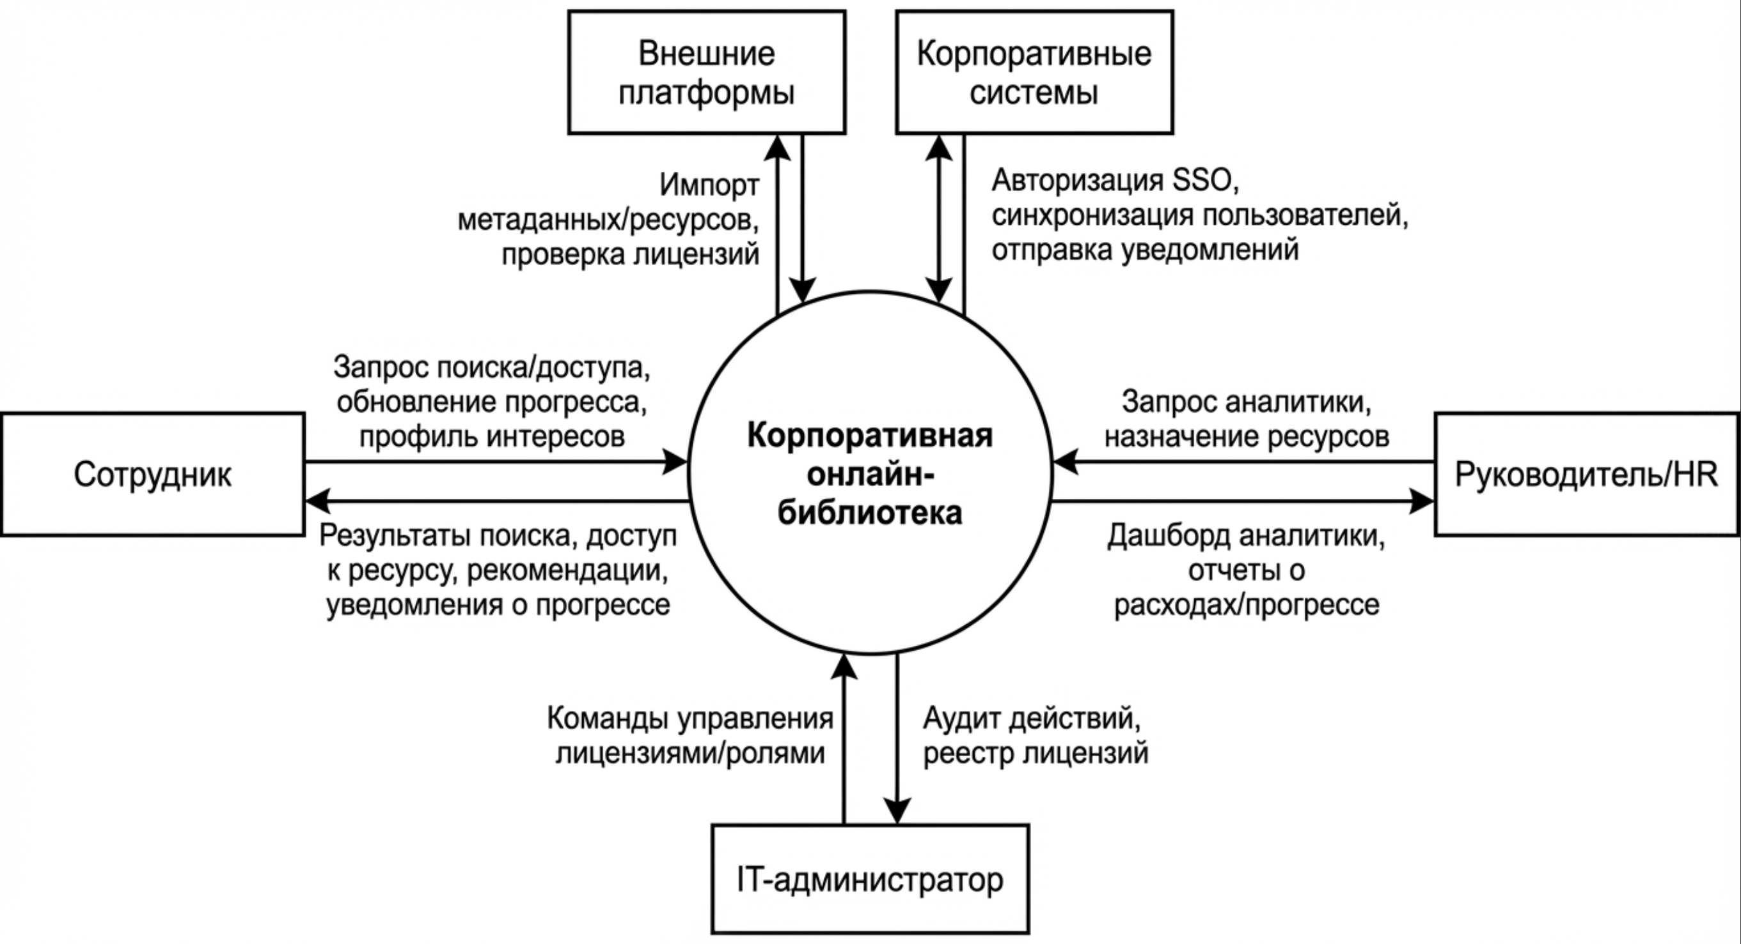
Рисунок 3.1 – Контекстная диаграмма

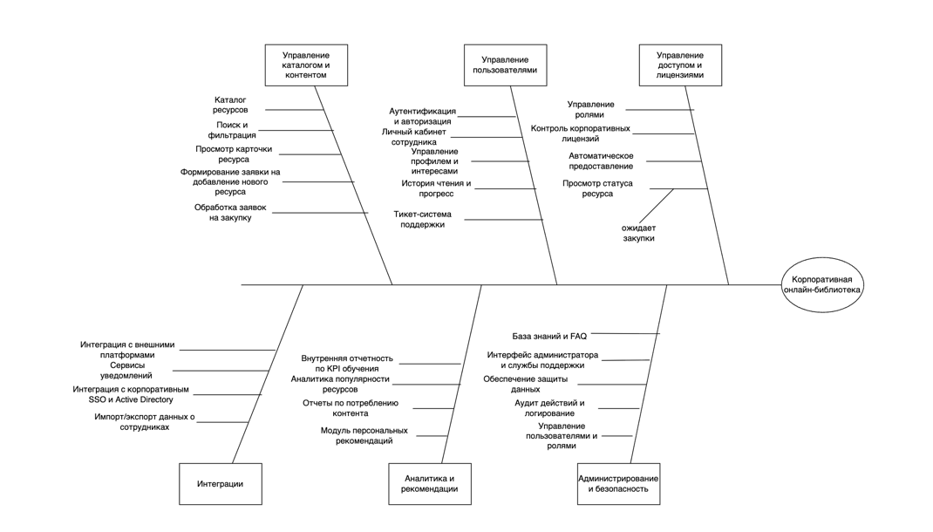
Рисунок 3.2 – Дерево функций проекта

Дерево функций представляет иерархическую декомпозицию функциональных возможностей системы.

3.3 Диаграмма потоков данных DFD
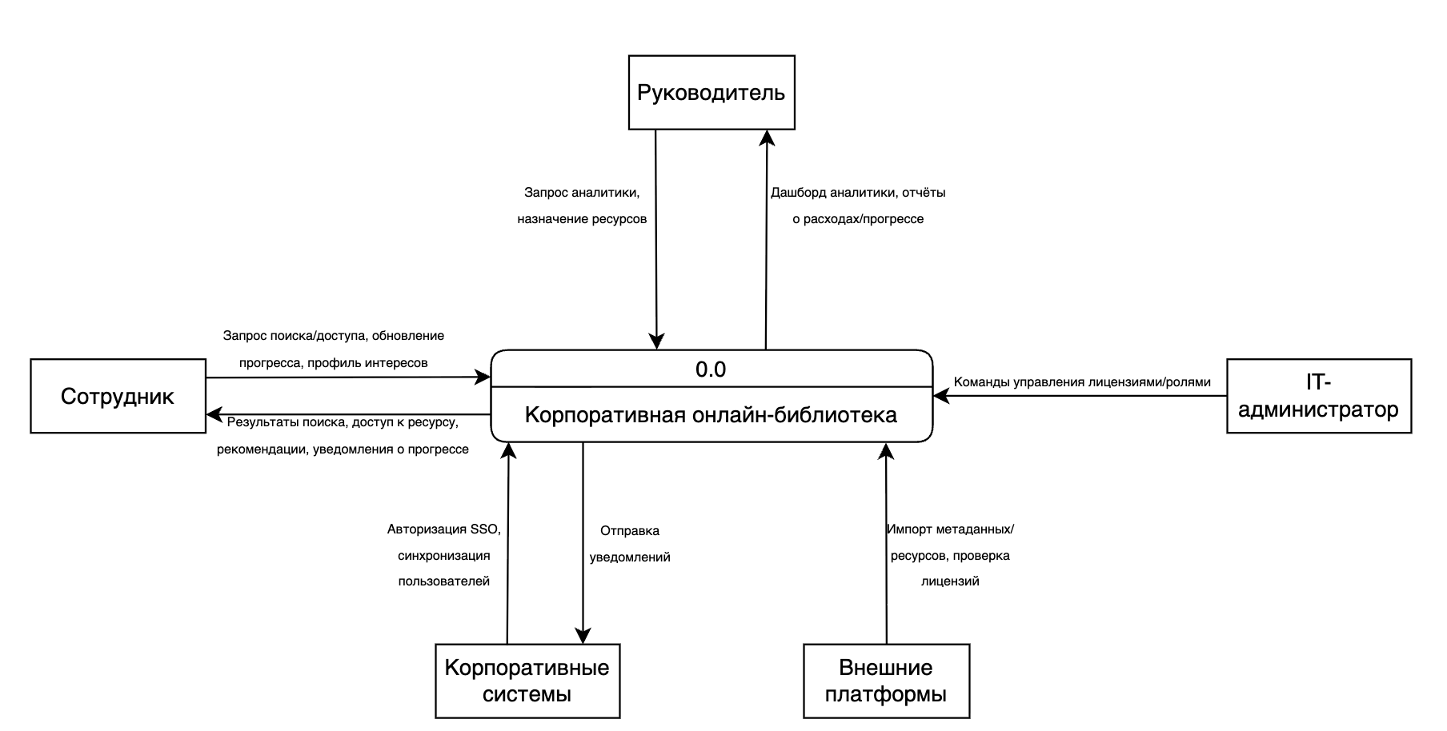
Рисунок 3.3 – Диаграммы потоков данных в нотации Гейна-Сарсона

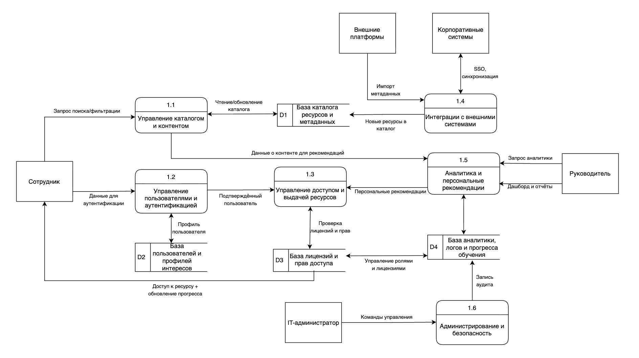
Рисунок 3.4 – Диаграммы потоков данных в нотации Гейна-Сарсона после декомпозиции

4 РАЗРАБОТКА ФУНКЦИОНАЛЬНОЙ МОДЕЛИ
ПРЕДМЕТНОЙ ОБЛАСТИ

4.1 Функциональные модели предметной области
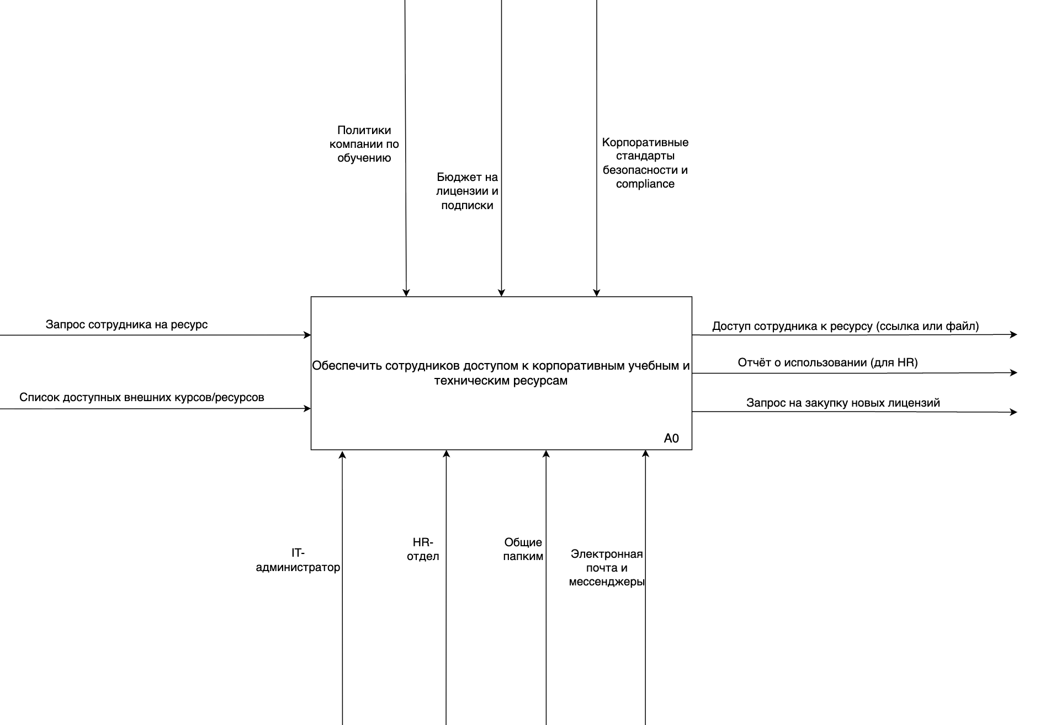
Рисунок 4.1 – Контекстная IDF0 процесса «Обеспечить сотрудников доступом к корпоративным учебным и техническим ресурсам» AS-IS

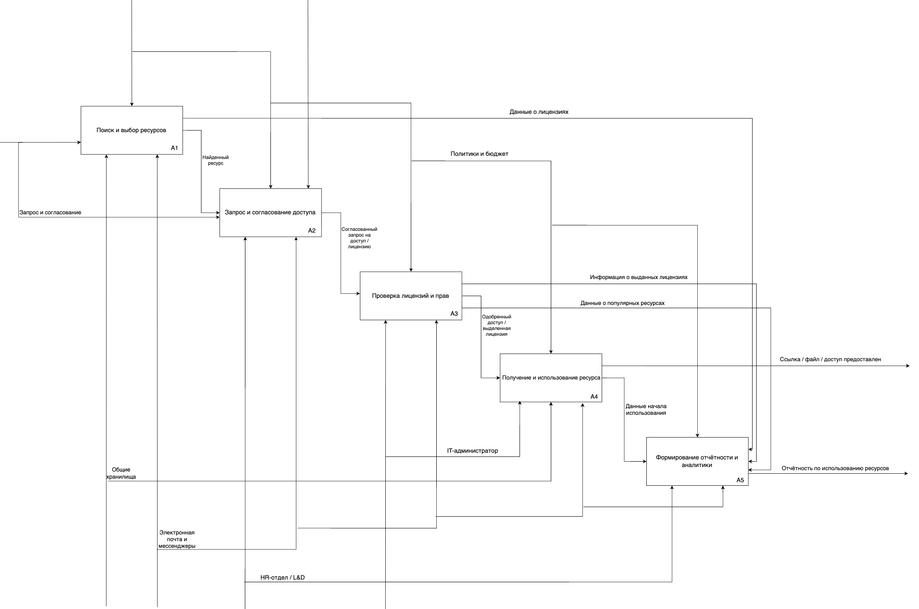
Рисунок 4.2 – Контекстная IDF0 диаграмма процесса «Обеспечить сотрудников доступом к корпоративным учебным и техническим ресурсам» после декомпозиции AS-IS

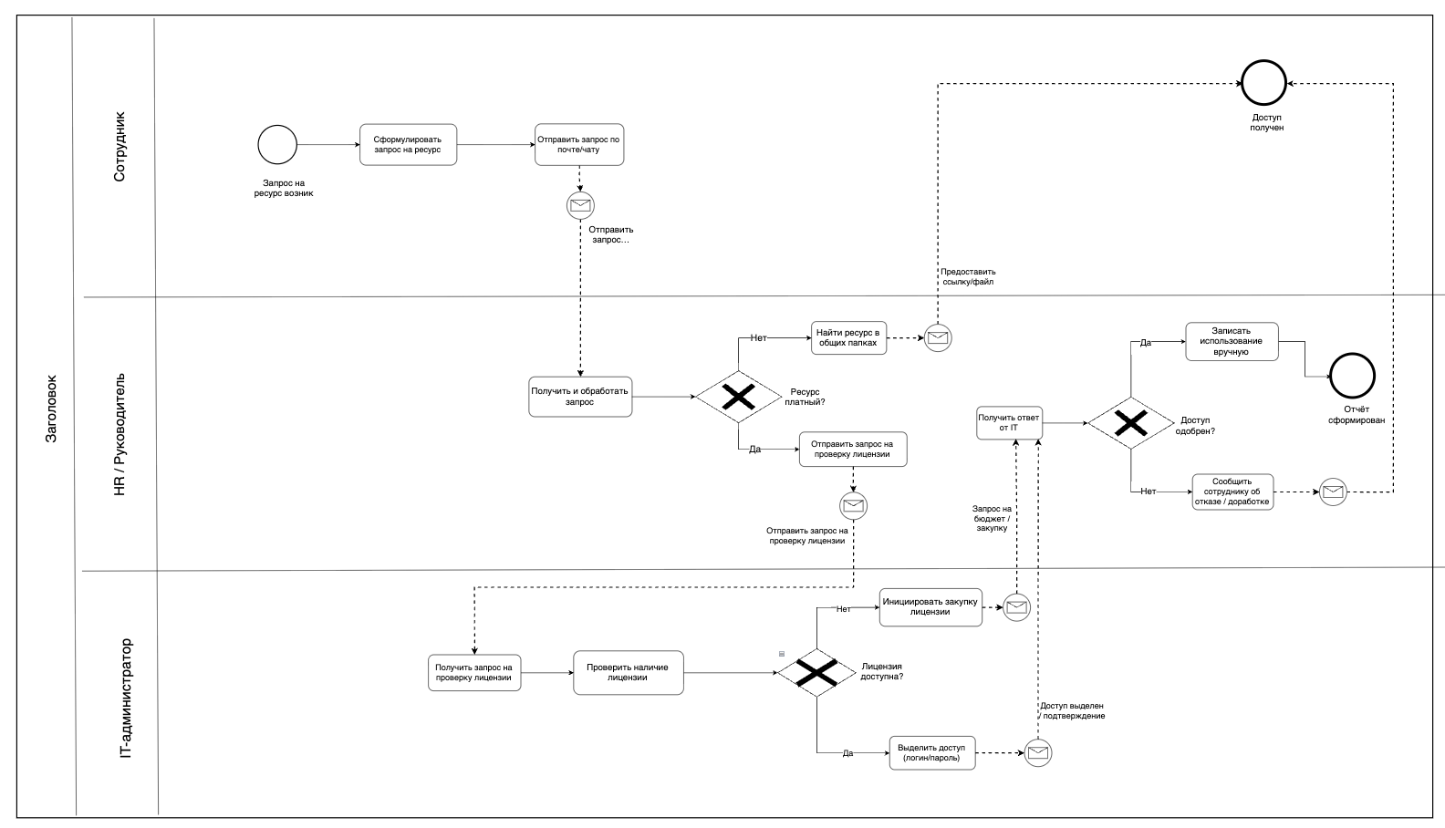
Рисунок 4.3 − Модель AS-IS процесса в нотации BPMN
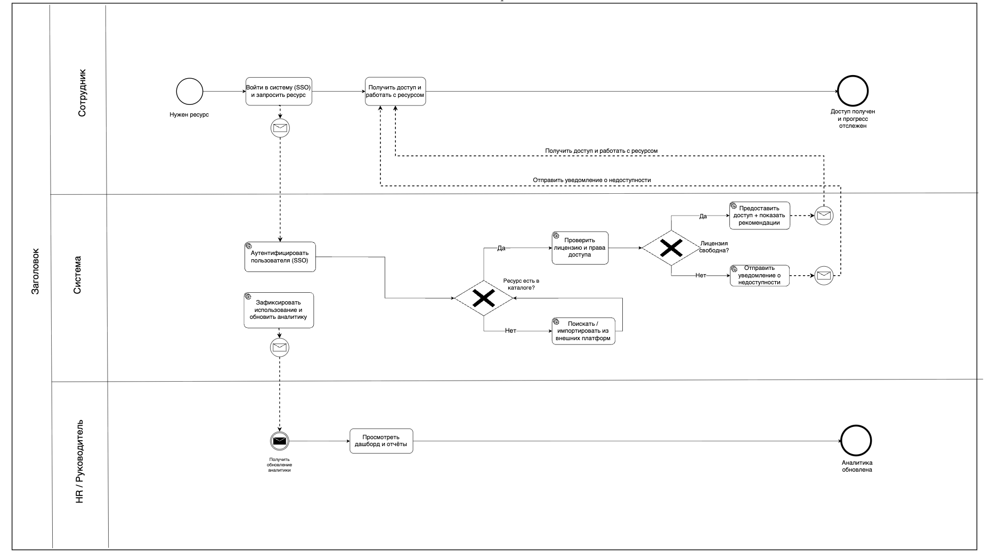
Рисунок 4.4 − Модель TO-BE процесса в нотации BPMN
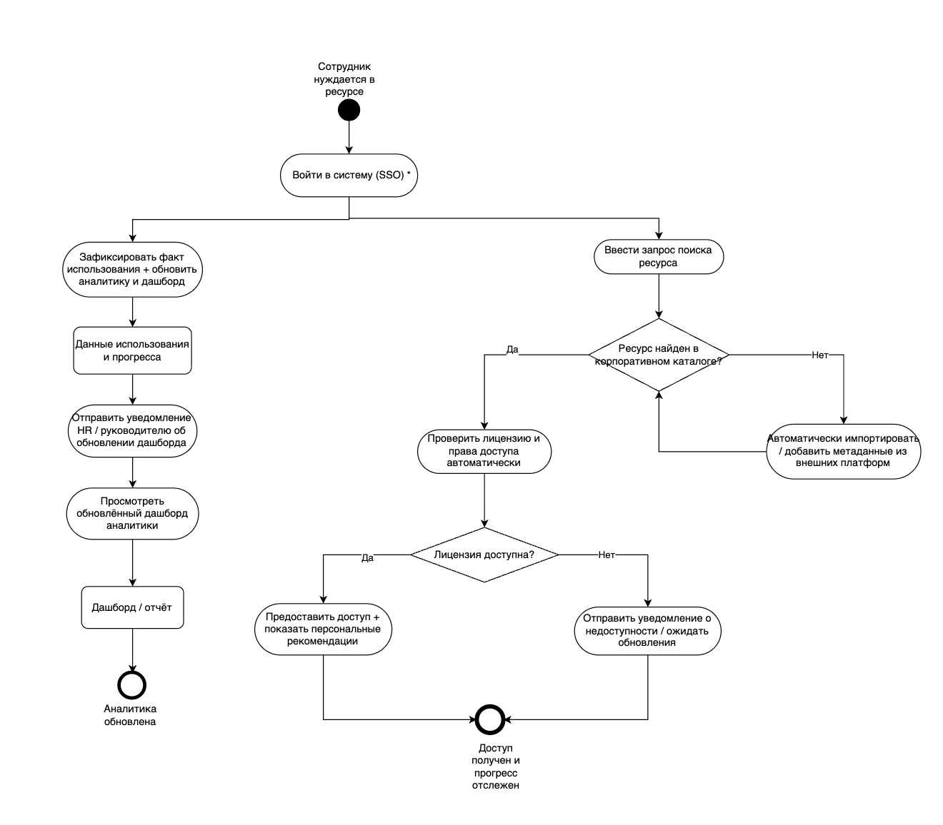
Рисунок 4.5 − UML диаграмма активности TO-BE

ЗАКЛЮЧЕНИЕ
В процессе выполнения лабораторной работы №3 были практически освоены основные приёмы выявления, анализа и документирования требований к разрабатываемому программному средству. Применение шести различных техник сбора требований позволило собрать полный и обоснованный набор функциональных и нефункциональных требований к корпоративной онлайн-библиотеке IT-компании. Заполнение таблицы 1.1 дало возможность системно оценить преимущества и ограничения каждой выбранной техники, что стало основой для выбора наиболее подходящих методов именно для данного проекта. Сформированная матрица отслеживания требований (Requirements Traceability Matrix) обеспечила прозрачную связь между источниками, описанием, обоснованием и ответственными лицами, создав надёжную основу для последующего управления изменениями. Моделирование границ проекта с помощью контекстной диаграммы, дерева функций и диаграмм потоков данных (DFD) позволило чётко определить внешние сущности, ключевые процессы и направления потоков информации. Сравнение состояний AS-IS и TO-BE в нотациях BPMN и UML Activity Diagram наглядно продемонстрировало преимущества автоматизации: устранение ручных согласований, ускорение предоставления доступа, автоматическую проверку лицензий и постоянный мониторинг использования ресурсов. Выполненная работа подтвердила, что качественно проведённый бизнес-анализ требований существенно снижает риски недопонимания между заказчиком и разработчиком и является фундаментом успешной реализации проекта. Таким образом, поставленные цели лабораторной работы достигнуты в полном объёме, а полученные результаты могут служить основой для разработки технического задания и дальнейшего проектирования системы.

